附件3：转出学院审核流程
1.打印转出报名名单“所在院系学籍异动审核列表”（登录教务系统——学籍异动管理——所在院系审核——打印）
点击“打印”前，先点击“原专业”进行排序
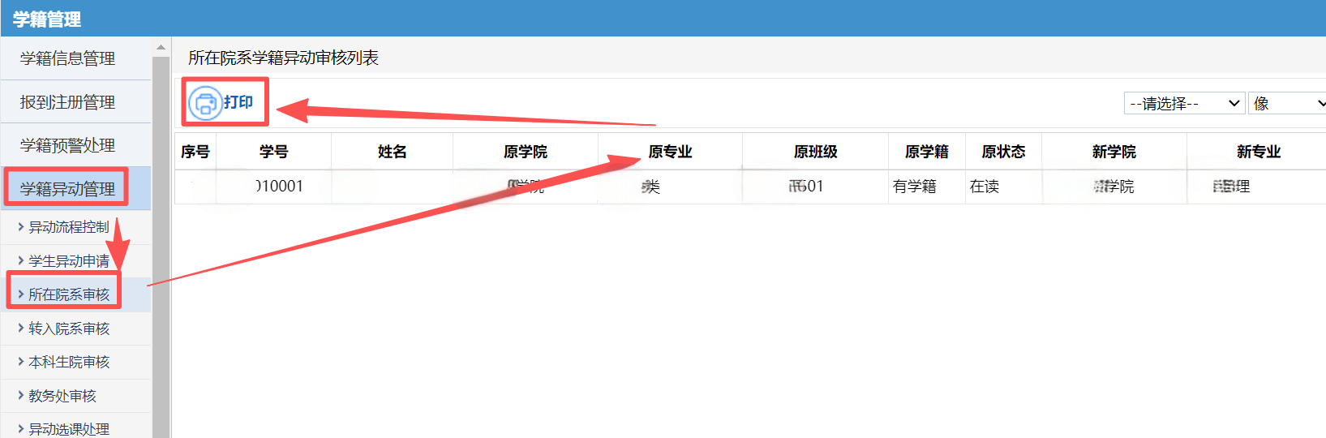

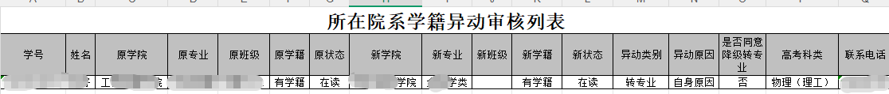
此报表可自行调整列宽，隐藏部分不需要的字段

2.线下审核工作 （1）仅审核学生是否存在专业管理办法中规定的不得转专业情形，其余情况一律审核通过。（2）若有学生提交两个及以上转专业申请，需与学生确认最终意向转入的专业。

3.教务系统进行审核、提交（登录教务系统——学籍异动管理——所在院系审核——审核）
转出学院依据确定的转出名单进行逐条审核。同意，请点击“通过”并提交；不同意的，则点击“不通过”，写明审核意见并提交;。
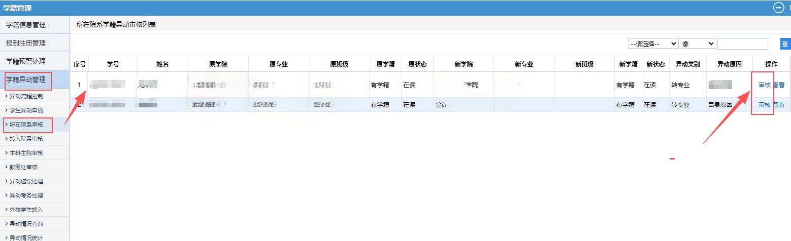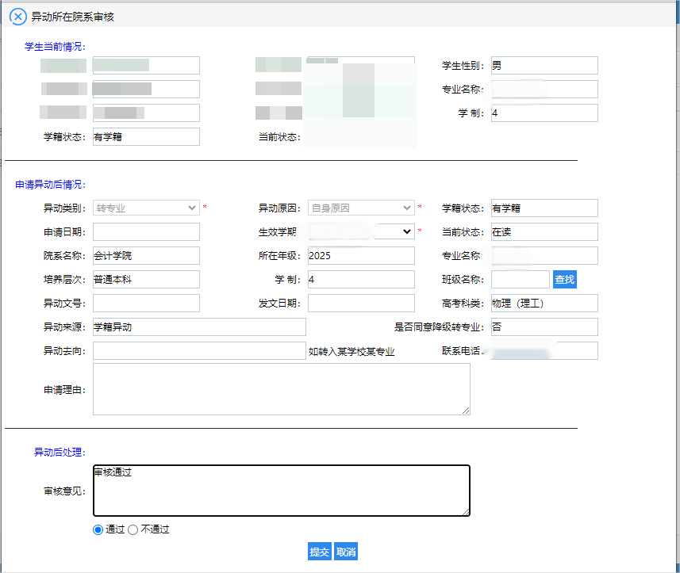
4.转出名单全部提交后，打印转出报表（学籍异动管理——异动情况查询——学年学期:2026-2027-1——原上课院系名称（选择本学院）——异动类型（转专业）——查询）（注意，其他地方全为空，不能选）
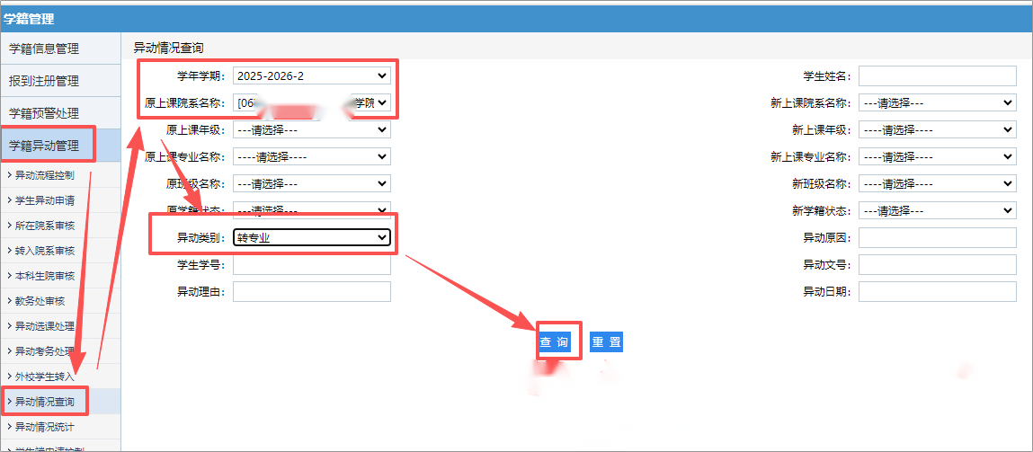

- 点击序号——打印——湖南工商大学转专业汇总表（转出学院）
（注意，点“查询”后，有些数据没显示或显示不全，没关系；点打印后，输出的报表会有完整数据）
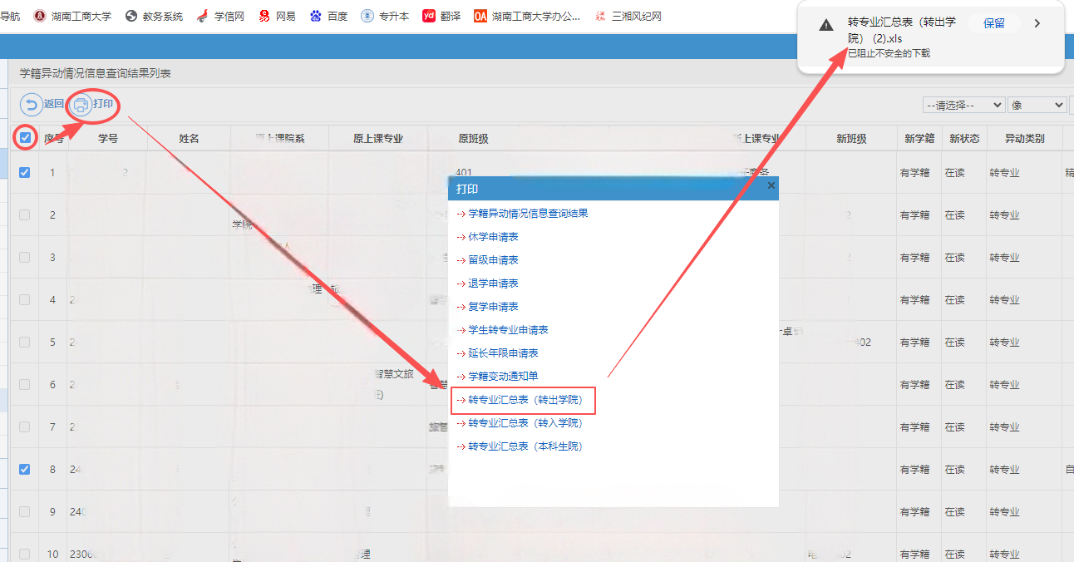

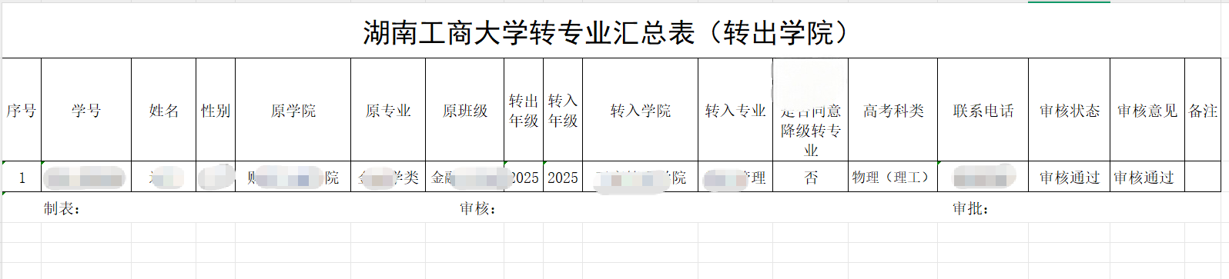
此报表可自行调整列宽，隐藏部分不需要的字段

